# main.js

# Sobre el programa

Este programa permite consultar el listado de cursos ofrecidos por formacion continua del TDEA

Y en caso de que se requiera, inscribir un usuario

# Prerequisitos

Instalar NodeJS en el sistema operativo.

Instalar Yargs desde npm.

# Instrucciones para la ejecución

* Para consultar la lista de cursos, ejecutar este comando en la ruta donde se encuentre ubicado el archivo:

node main



* Para consultar las opciones de inscripción, ejecute este comando en la ruta donde se encuentre ubicado el archivo:

node main inscribir

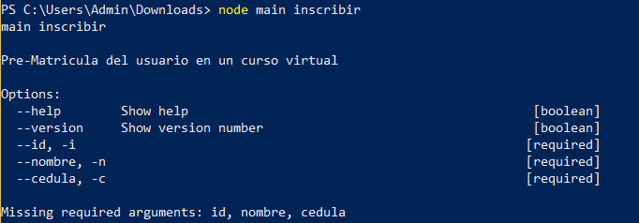

* Para inscribir un usuario, indique los parámetros id, nombre y cedula, a través de las opciones indicadas anteriormente, por ejemplo:

node main inscribir -i 1 -n nata -c 0354



De esta manera se va a crear un archivo dentro de la ruta en la que se ejecutó el programa, este tendrá por nombre “pre_matricula.txt” y va a contener los datos de la inscripción.

